Kategorie B PlusEnergieBauten

1. Norman Foster Solar Award

Die Bauernfamilie Brunner-Bapst erstellte 2019 in Waltensburg/GR ein PlusEnergie-Einfamilien- haus mit der bisher höchsten Eigenenergieversorgung aller Schweizer Solarpreise. Das grosszü- gige, Ost-West ausgerichtete Satteldach schützt vor Wind und Wetter und produziert mit der per- fekt integrierten 48 kW Photovoltaikanlage jährlich 40’200 kWh pro Jahr. Dank guter Dämmung, A+++ Haushaltgeräten und LED-Lampen beträgt der Gesamtenergiebedarf der Familie pro Jahr nur 4’900 kWh. Die Eigenenergieversorgung von 817% ist ein neuer PlusEnergieBau-Schweizer- und Weltrekord. Mit dem Stromüberschuss von 35’200 kWh könnten 25 Elektroautos je 12’000 km pro Jahr abgasfrei fahren und dabei rund 65 t CO2-Emissionen vermeiden.

817%-PEB-EFH Brunner-Bapst, 7158 Waltensburg/GR

Der schlicht gestaltete, mit grossen Glas- fassaden und Holzmaterialien ausgestattete Neubau fügt sich sehr gut in die malerische Landschaft ein. Die ganzflächig installierte PV-Anlage wurde als moderne Gesamt- dachkonstruktion umgesetzt. Sie zeichnet
Avec ses lignes épurées, ses grandes façades en verre et ses matériaux en bois, la nouvelle villa se fond bien dans le paysage pittoresque. De conception moderne, l’installation PV, qui recouvre tout le toit, évoque des écailles de couleur homogène. Elle s’harmonise ainsi
Technische Daten

Wärmedämmung
Wand: 20 cm U-Wert: 0.16 W/m2K
Dach: 36 cm U-Wert: 0.10 W/m2K
Boden: | 20/16 cm | U-Wert: 0.16/0.21 W/m2K
Fenster: | dreifach | U-Wert: 0.9 W/m2K

Energiebedarf

sich durch die Gestaltung einer farblich ho-
idéalement avec le site et le met en valeur.
EBF: 148.5 m2
kWh/m2a % kWh/a

mogenen, geschuppten Fläche aus. Damit entspricht die Solaranlage in idealer Weise
Mise en service le 13 décembre 2019, l’installation PV est orientée est-ouest.
Elektrizität WP: 33.1 100 4’915
Gesamt-EB: 33.1 100 4’915
Energieversorgung

dem lokalen Ortsbild und wertet es deutlich
L’isolation thermique de 20 cm d’épaisseur,
Eigen-EV: m2
kWp kWh/m2a % kWh/a

auf.
Die am 13. Dezember 2019 in Betrieb genommene PV-Dachanlage ist nach Ost- West ausgerichtet. Mit einer nicht über- triebenen Wand- und einer beispielhaften Dach-Dämmung von 20 bzw. 36 cm, den mehrheitlich verwendeten A+++ Haus- haltsgeräten und LED-Lampen weist das Gebäude einen Gesamtenergiebedarf von 4’915 kWh/a auf. Das Dach und die Glasfas- saden verschaffen dem dezenten PlusEner- gieBau die Leichtigkeit und die Attraktivität, welche die Umgebung architektonisch bei- spielhaft bereichern.
Mit einer Leistung von 48.36 kWp pro- duziert die PV-Dachanlage auf einer Flä- che von 270.4 m2 sensationelle 40’200 kWh/a. Die Eigenenergieversorgung beträgt damit 817% – ein neuer Schweizer und Europäischer PEB-Rekord. Durch die CO2- freie PEB-Gesamtenergieversorgung werden
2.6 t CO2-Emissionen reduziert. Der Solar- stromüberschuss beläuft sich auf 35’239 kWh/a. Damit können 25 E-Autos oder 20 Teslas jährlich 12'000 km CO2-frei fahren. Im Vergleich zum bestehenden Autopark mit durchschnittlich 7.3 l/100 km (Diesel- schwindel nicht inbegriffen [12’000 km x
7.3 l x 3 kg] ≈ 2’628 kg CO2-Emissionen) reduzieren die 25 E-Fahrzeuge rund 65.7 t; zusammen reduzieren PEB und E-Mobile somit jährlich ≈ 68.3 t CO2-Emissionen. Für die geplante Elektromobilität wurden bereits zwei Anschlüsse für Ladestationen erstellt.
bonne, mais sans exagération, pour les faça- des, et celle, exemplaire, de 36 cm pour la toiture, combinées à de l’électroménager ma- joritairement A+++ et à de l’éclairage LED limitent la consommation de la villa à 4’915 kWh/a. Le toit et les façades en verre rendent ce discret BEP léger et attrayant, enrichissant ainsi l’environnement sur le plan architectu- ral.
L’installation PV de 48,36 kW génère 40’200 kWh/a sur une surface de 270,4 m2. L’autoproduction s’élève à 817%, un nou- veau record BEP suisse et européen. Cet ap- provisionnement global décarboné évite le rejet de 2,6 t/a d’émissions de CO2. L’excédent solaire de 35’239 kWh/a per- mettrait à 25 véhicules électriques ou 20
modèles Tesla de parcourir chacun 12’000 km/a sans émettre de CO2. Comparé au parc auto existant avec une consommation mo- yenne de 7,3 l/100 km (hors scandale du diesel [12’000 km x 7,3 l x 3 kg] ≈ 2’628 kg d’émissions de CO2), les 25 véhicules élec- triques réduisent de 65,7 t/a les émissions de CO2, soit au total 68,3 t/a en y ajoutant l’économie générée par le BEP. Les deux pri- ses pour les bornes de recharge devant ali- menter l’électromobilité existent déjà.
PV-Dach: 270.4 48.36 148.5 817 40’154
Eigenenergieversorgung 817 40’154
Energiebilanz (Endenergie) % kWh/a
Eigenenergieversorgung 817 40’154
Gesamtenergiebedarf: 100 4’915
Energieüberschuss: 717 35’239
Bestätigt von Repower AG in Ilanz am 1. Juli 2020, Renato Monn, Tel. +41 81 926 26 34
Anm.: Der Solarertrag war in der 1. Hälfte 2020 über- durchschnittlich. Alle müssen rechtsgleich behandelt werden (vgl. Rechtsfragen, S. 44)
CO2-Reduktion pro Jahr
PEB-Energiebedarf 2.6 t
PEB-Stromüberschuss 65.7 t (für den Verkehrssektor)
Total Reduktion 68.3 t
Schweizer und PEB-Weltrekord
Schneestopper: Bisher galt aus Sicherheitsgründen eine Schneestopperreihe oberhalb tragender Wände. Nun erfordern die Sicherheit und die Werkeigentümer- haftung (OR Art. 58) entsprechend technische Anpas- sungen (vgl. Erwägungen der Solarpreis-Jury S. 44-45).
Beteiligte Personen

Standort und Bauherrschaft
Arnold Brunner & Ursula Bapst Brunner
Via Chigiosch 12, 7158 Waltensburg/Vuorz bapst.brunner@bluewin.ch
Architektur
Bearth & Deplazes Architekten
Valentin Bearth, Andrea Deplazes, Daniel Ladner Projektleitung Silvana Janett
Wiesentalstrasse 7, 7000 Chur
Tel. +41 81 354 93 00, info@bearth-deplazes.ch
Elektroanlagen
Elektro Cadruvi AG, via Santieri 27, 7130 Ilanz
Tel. +41 81 925 19 33, elektrocadruvi@bluewin.ch
Zimmermann
Bearth lenn sa, Via Sursilvana 81, 7172 Rabius Tel. +41 81 936 35 35, info@bearthlenn.ch
PV-Anlage
Solpic AG, via S. Clau sura 18, 7130 Ilanz Tel. +41 81 936 75 70, info@solpic.ch

26 | Schweizer Solarpreis 2020 | Prix Solaire Suisse 2020

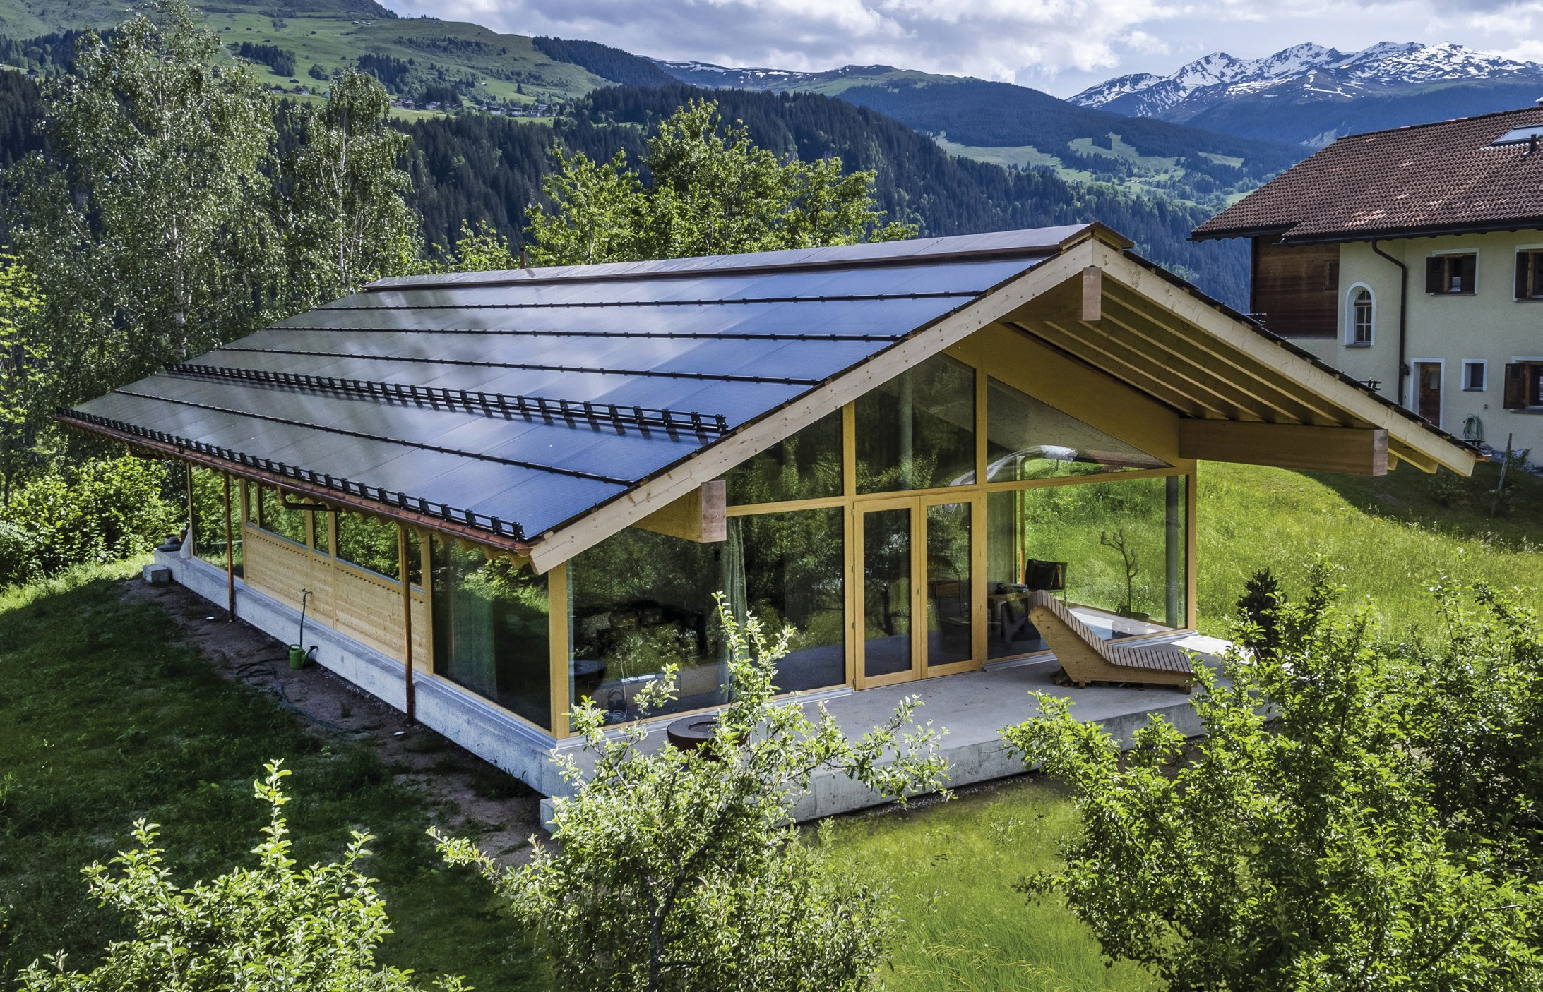
1
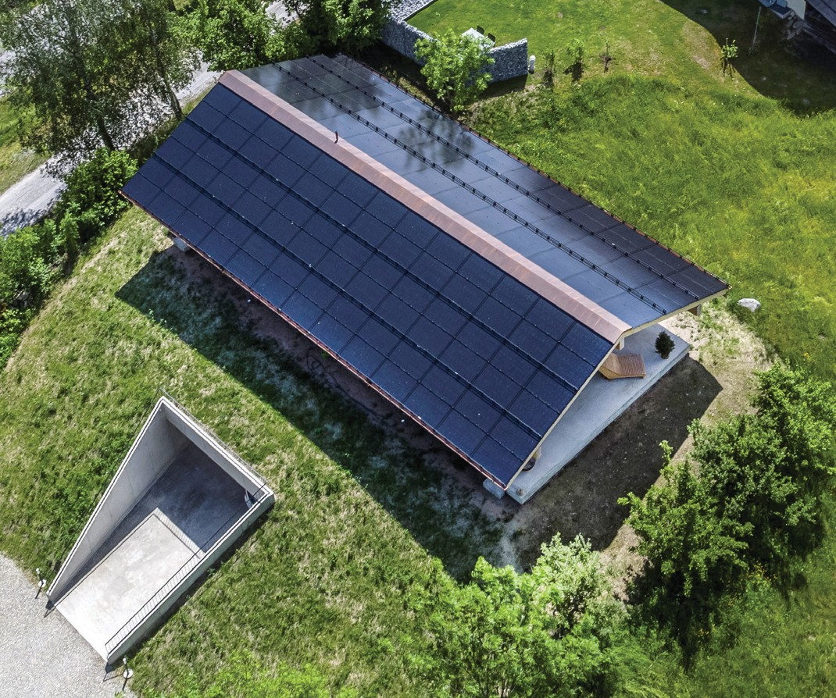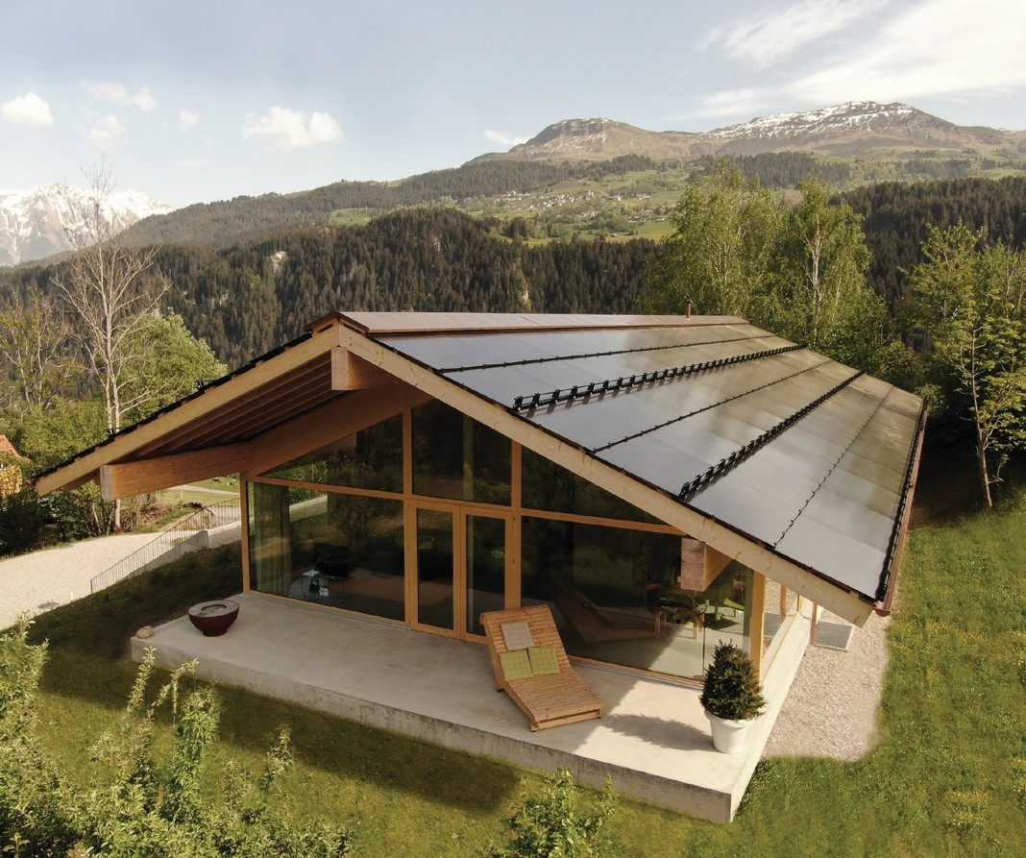

2

«The Brunner-Bapst House is not only extremely impressive in terms of its solar performance but architecturally has been well crafted and elegantly
3

simple in appearance — a great combination and worthy winner of the Solar Award.»
London, Lord Norman Foster 7-9-2020

- Das Einfamilienhaus der Bauernfamilie Brunner- Bapst mit 817% Eigenenergieversorgung in Waltensburg. Der dezente PlusEnergieBau bereichert das Ortsbild und wertet es erheblich auf. Die Ausführung der Schneestopper auf Abb. 1 gilt für Bauten mit Satteldächern bis etwa 800 m Höhe über Meer.
- Die perfekt integrierte PV-Dachanlage produ- ziert 40’200 kWh/a und weist insgesamt 3 Schneestopperreihen auf (notwendig waren 2.5 Reihen), weil dieses PEB in Waltensburg auf etwa 1000 m. ü. M. liegt. Dazu ist es dem Wind exponiert und weist hohe Schneelasten auf.
- Die Sicherheit geht vor – wie die Abb. 3 des 817%-PEB bestätigt. Im Berggebiet über 800 m ü. M. erfordern die Werkeigentümerhaftung (Art. 58 OR) und die allgemeine Sicherheit entspre- chende technische Anpassungen (vgl. Erwägun- gen der Solarpreis Jury, S. 44-45).

Schweizer Solarpreis 2020 | Prix Solaire Suisse 2020 | 27

